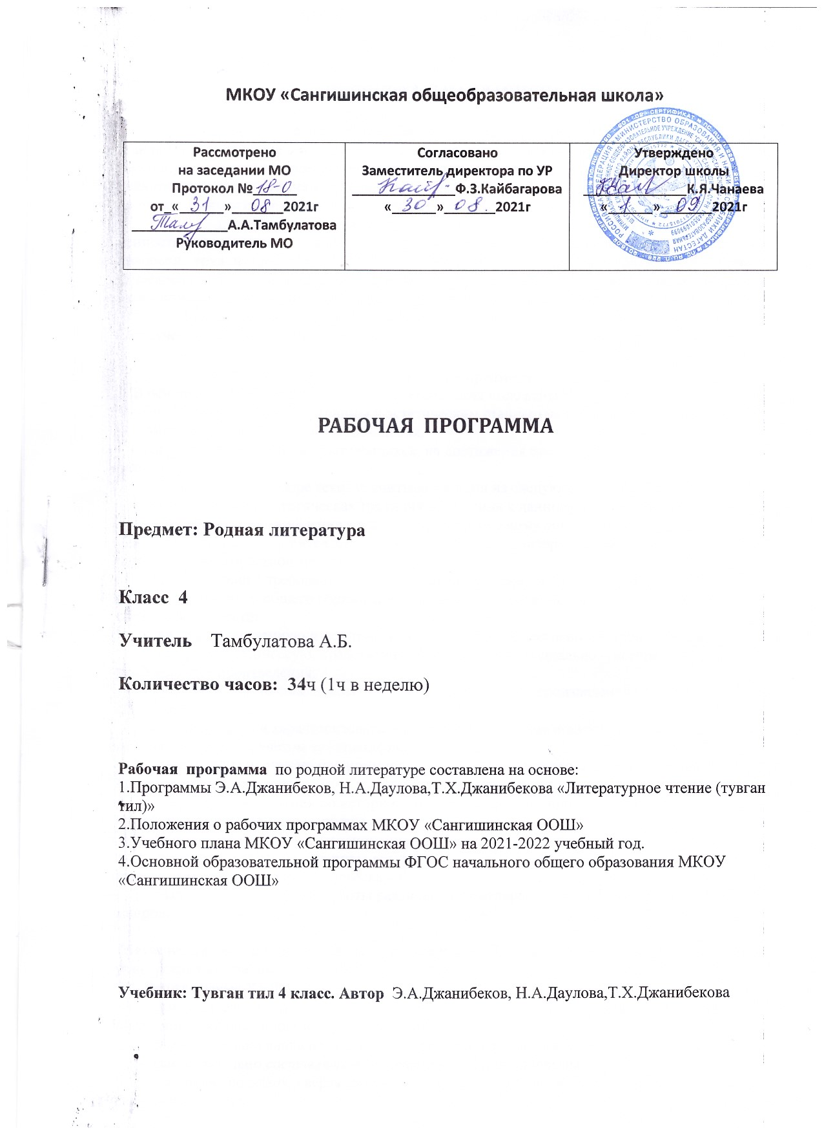

МКОУ «Сангишинская общеобразовательная школа»
Рассмотрено  на заседании МО  Протокол №______  от_«______»_______2021г  _____________А.А.Тамбулатова  Руководитель МО | Согласовано  Заместитель директора по УР  ______________Ф.З.Кайбагарова  «______»_______2021г | Утверждено  Директор школы  ______________К.Я.Чанаева  «______»_______2021г

РАБОЧАЯ ПРОГРАММА

Предмет: Родная литература

Класс 4

Учитель Тамбулатова А.Б.

Количество часов: 34ч (1ч в неделю)

Рабочая программа по родной литературе составлена на основе:
1.Программы Э.А.Джанибеков, Н.А.Даулова,Т.Х.Джанибекова «Литературное чтение (тувган тил)»
2.Положения о рабочих программах МКОУ «Сангишинская ООШ»
3.Учебного плана МКОУ «Сангишинская ООШ» на 2021-2022 учебный год.
4.Основной образовательной программы ФГОС начального общего образования МКОУ «Сангишинская ООШ»

Учебник: Тувган тил 4 класс. Автор Э.А.Джанибеков, Н.А.Даулова,Т.Х.Джанибекова

ПОЯСНИТЕЛЬНАЯ ЗАПИСКА

Программа составлена на основе Федерального государственного образовательного стандарта. В программе определены ценности изучения учебного предмета «Тувган тил», его место в учебном плане, содержание предмета, а также представлено тематическое планирование и требования к материально-техническому обеспечению образовательного процесса. Ценностные ориентиры содержания учебного предмета

- процессе изучения предмета закладываются все базовые национальные ценности: патриотизм, гражданственность, ценность жизни, добра, природы, семейные ценности, труд и творчество, искусство и литература, духовность. Предмет способствует формированию у обучающихся этнического и национального самосознания, культуры межэтнических отношений, этике межнационального общения.

Место учебного предмета в учебном плане

На изучение предмета « Литературное чтение на ногайском языке» отводится 1 час в неделю.

Структура и содержание предмета
В основу отбора текстов для чтения и осмысления положены следующие общие критерии:
-соответствие высоким духовным и эстетическим стандартам гуманитарного образования.
- эмоциональная ценность произведения,
- опора на читательский опыт учащихся, на достижения предыдущего этапа литературного развития.
Кроме того, при отборе текстов учитывался один из следующих критериев:
-национальная педагогическая традиция обращения к данному произведению;
- способность произведения апеллировать к жизненному опыту учащихся;
- психологические и интеллектуальные возможности, интересы и проблемы уча-щихся определенной возрастной группы.
В соответствии с требованиями Федерального государственного образовательного стандарта основного общего образования программа ориентирована на основе учащи-мися следующих умений:
- видеть нравственную и эстетическую ценность художественного произведения;
- определять этическую, нравственно – философскую, социально – историческую проблематику произведения;
- воспринимать на смысловом и эмоциональном уровне произведения различного уровня сложности;
- воспринимать и характеризовать текст как произведение искусства, как худо-жественное целое, с учетом его специфики;
- давать интерпретацию прочитанного на основе личностного восприятия; отбирать произведения для чтения;
- использовать сведения по истории и теории литературы при истолковании и оценке изученного художественного произведения;
- выразительно читать художественные произведения (с листа и наизусть);
- грамотно строить развернутые аргументированные высказывания различных форм и жанров, владеть всеми видами пересказов;
- выполнять письменные работы различного характера, писать сочинения разных жанров;

Метапредметными результатами изучения курса «Литература» является формирование универсальных учебных действий (УУД).
Регулятивные УУД:
- самостоятельно формулировать проблему (тему) и цели урока; способность к целе-полаганию, включая постановку новых целей;
- самостоятельно анализировать условия и пути достижения цели;
- самостоятельно составлять план решения учебной проблемы;
- работать по плану, сверяя свои действия целью, прогнозировать, корректировать свою деятельность;
- в диалоге с учителем вырабатывать критерии оценки и определять степень успеш-ности своей работы и работы других в соответствии с этими критериями.

Предметными результатами изучения курса «Литература» является сформулирован-ность следующих умений:
На необходимом (базовом) уровне:
- осознанно воспринимать и понимать фольклорный текст; различать фольклорные и литературные произведения, обращаться к пословицам, поговоркам, фольклорным образам в различных ситуациях речевого общения, сопоставлять фольклорную сказку и её интерпретацию средствами других искусств (иллюстрация, мульпликация, художественный фильм);
- выделять нравственную проблематику фольклорных текстов как основу для разви-тия представлений о нравственном идеале народа, для формирования представлений о национальном характере;
- видеть черты национального характера в героях сказок и былин, видеть черты на-ционального характера других народов в героях народов эпоса;
- выбирать фольклорные произведения для самостоятельного чтения;
- использовать малые фольклорные жанры в своих устных и письменных высказыва-ниях;
- выразительно читать сказки и былины, соблюдая соответствующую интонацию «устного высказывания»;
- пересказывать сказки, используя в своей речи художественные приемы, характер-ные для народных сказок;

КРИТЕРИЙ ОЦЕНОК УСТНЫХ ОТВЕТОВ
При оценке устных ответов учитель руководствуется следующими ос-

новными критериями в пределах программы данного класса:

- Знание текста и понимание идейно-художественного содержания изученного произведения.

- Умение объяснять взаимосвязь событий, характер и поступки героев.

- Понимание роли художественных средств выразительности при раскрытии идейно-эстетического содержания изученного произведения.

- Знание теоретико-литературных понятий и умение пользоваться этими знаниями при анализе произведений, изучаемых в классе и прочитанных самостоятельно.

- Умение владеть монологической художественной речью; логичность и по-следовательность ответа; беглость, правильность и выразительность чтения с учетом темпа чтения по классам.
В соответствии с этим:

Отметкой «5» оценивается ответ, обнаруживающий прочные знания и глубокое понимание текста изучаемого произведения; умение объяснять взаимосвязь событий, характер и поступки героев; умение привлекать текст для аргументации своих выводов, раскрывать связь произведения с современностью; владение монологической художественной речью.

Отметкой «4» оценивается ответ, который показывает прочное знание

- достаточно глубокое понимание текста изучаемого произведения; умение объяснять взаимосвязь событий, характеры и поступки героев; умение привлекать текст произведения для обоснования своих выводов; хорошее владение монологической художественной речью.

Однако допускается одна-две неточности в ответе.

Отметкой «3» оценивается ответ, свидетельствующий в основном о знании и понимании текста изучаемого произведения; умение объяснить взаимосвязь основных событий, характеры и поступки героев и роль важнейших художественных средств при раскрытии идейно-художественного содержания произведения; о знании основных вопросов теории, но недостаточном умении пользоваться этими знаниями при анализе произведений; об ограниченных навыках разбора и недостаточном умении привлекать текст произведения для подтверждения своих выводов.

Допускается несколько ошибок в содержании ответа, недостаточно свободное владение монологической речью, ряд недостатков в композиции и языке ответа, несоответствие уровня чтения нормам, установленным для данного класса.

Отметкой «2» оценивается ответ, обнаруживающий незнание существенных вопросов содержания произведения; неумение объяснить поведение и характеры основных героев и роль важнейших художественных средств в раскрытии идейно-художественного содержания произведения; незнание элементарных теоретико-литературных понятий; слабое владение литературной речью и техникой чтения, бедность выразительных средств языка.

Отметкой «1» оценивается ответ, показывающий полное незнание содержания произведения и непонимание основных вопросов, предусмотренных программой; неумение построить монологическое высказывание; низкий уровень техники чтения.

Календарно - тематические планы 4 класс (родная литература)

№ п\п | Содержание | Кол-во часов по теме | Тип урока | Дата проведе-ния по плану | Дата проведе-ния по факту. | Домашнее задание
1  2  3  4  5  6  7  8  9  10  11  12  13  14  15  16  17  18  19  20  21  22  23  24  25  26  27  28  29  30  31  32  33  34 | А. Култаев «Наступила осень»  И. Капаев «Осенние картинки»  Ю. Аюбов «Два медвежонка и медведь»  Сахарный завод  Загадки, пословицы. поговорки.  С.Капаев «Семья чабанов»  Б. Карасов «Имена героев»  Сказка «Волк и коза»  Сказка «Пять гусей»  Внеклассное чтение «Тамги»  М.Авезов «Моя земля»  М.Курманалиев «Считаю родиной моей»  Г.Аджигельдиев «Ногайская степь»  Басня «Сорока и лев»  Сказка о храбром мальчике  Сказка «Синий ковёр»  К. Оразбаев «В пути».  Ф. Абдулжалилов «Наступила зима»  С Капаев «»Весна»  Б. Баисов «Два друга»  А.Киреев «На горке»  Внеклассное чтение «Козленок»  М.Курманалиев «Чтобы был мир»  Б.Иналов «Песня ласточки»  Н.Даулова «Муратхан»  Внеклассное чтение «Кызганшак»  С.Капаев «Подснежники»  Картларды сакланъыз  С.Капаев «Герой умирает ,ноимя остается»  Сказки, пословицы, загадки  М.Аубекижев «Кусок железа»  К.Кумратова «Светофор»  С.Суюнов «Пастух»  Повторение пройденного. | 1ч.  1ч.  1ч.  1ч.  1ч.  1ч.  1ч.  1ч.  1ч.  1ч.  1ч.  1ч.  1ч.  1ч.  1ч.  1ч.  1ч.  1ч.  1ч.  .  1ч.  1ч.  1ч.  1ч.  1ч.  1ч.  1ч.  1ч.  1ч.  1ч.  1ч.  1ч.  1ч.  1 ч.  1ч | комбин.  комбин..  комбин.  комбин.  комбин..  комбин..  комбин..  комбин..  комбин  комбин..  комбин.  комбин.  комбин..  комбин.  комбин.  комбин.  комбин.  комбин.  комбин..  комбин.  комбин  комбин..  комбин.  комбин.  комбин.  комбин.  комбин.  комбин  комбин..  комбин.  комбин.  комбин.  комбин  закрепл | 01.09  08.09  22.09  29.09  06.10  13.10  20.10  27.10  10.11  17.11  24.11  01.12  08.12  15.12  22.12  29.12  12.01  19.01  26.01  02.02  09.02  16.02  02.03  09.03  16.03  19.03  06.04  13.04  20.04  27.04  04.05  11.05  18.05  25.05 |  | Стр.3 наизусть  Стр.7-9  Стр. 10-12пересказ  Стр. 20 прочитать  Принести сборник загадок  Стр.22-24  Выучить наизусть  Пересказ сказки  Пересказ сказки  Выразительное чтение  Стр.44  Стр.51  Стр.60-62  Стр.85-86  Стр.65-69  Пересказ сказки Ответить на вопросы  Стр.139  Стр.110  Выразительное чтение  Стр.119-124  Стр. 125-129  Чтение и анализ  Стр.133  Стр.162  Стр.134  Чтение и анализ  Стр.148-151  Пересказ  Стр.164-170  Стр. 133-134  Стр.108  Стр.183 ,выучить наизусть  Стр.185-195  Повторить

